大平東小学校出前講座

日時 平成２９年１２月１５日（金）
場所 大平東小学校（６年生）

総務省の主権者教育アドバイザー事業を活用し、「若者と政治をつな
ぐ」をコンセプトに活動しているNPO法人YouthCreateの代表理事で
総務省と文部科学省で作成した「政治や選挙等に関する高校生向け副
教材」作成委員の原田謙介氏を講師に迎え、「小学生の自分と政治への
つながりを見つける」をテーマに出前講座を行った。明るい選挙推進
協議会委員も参観した。
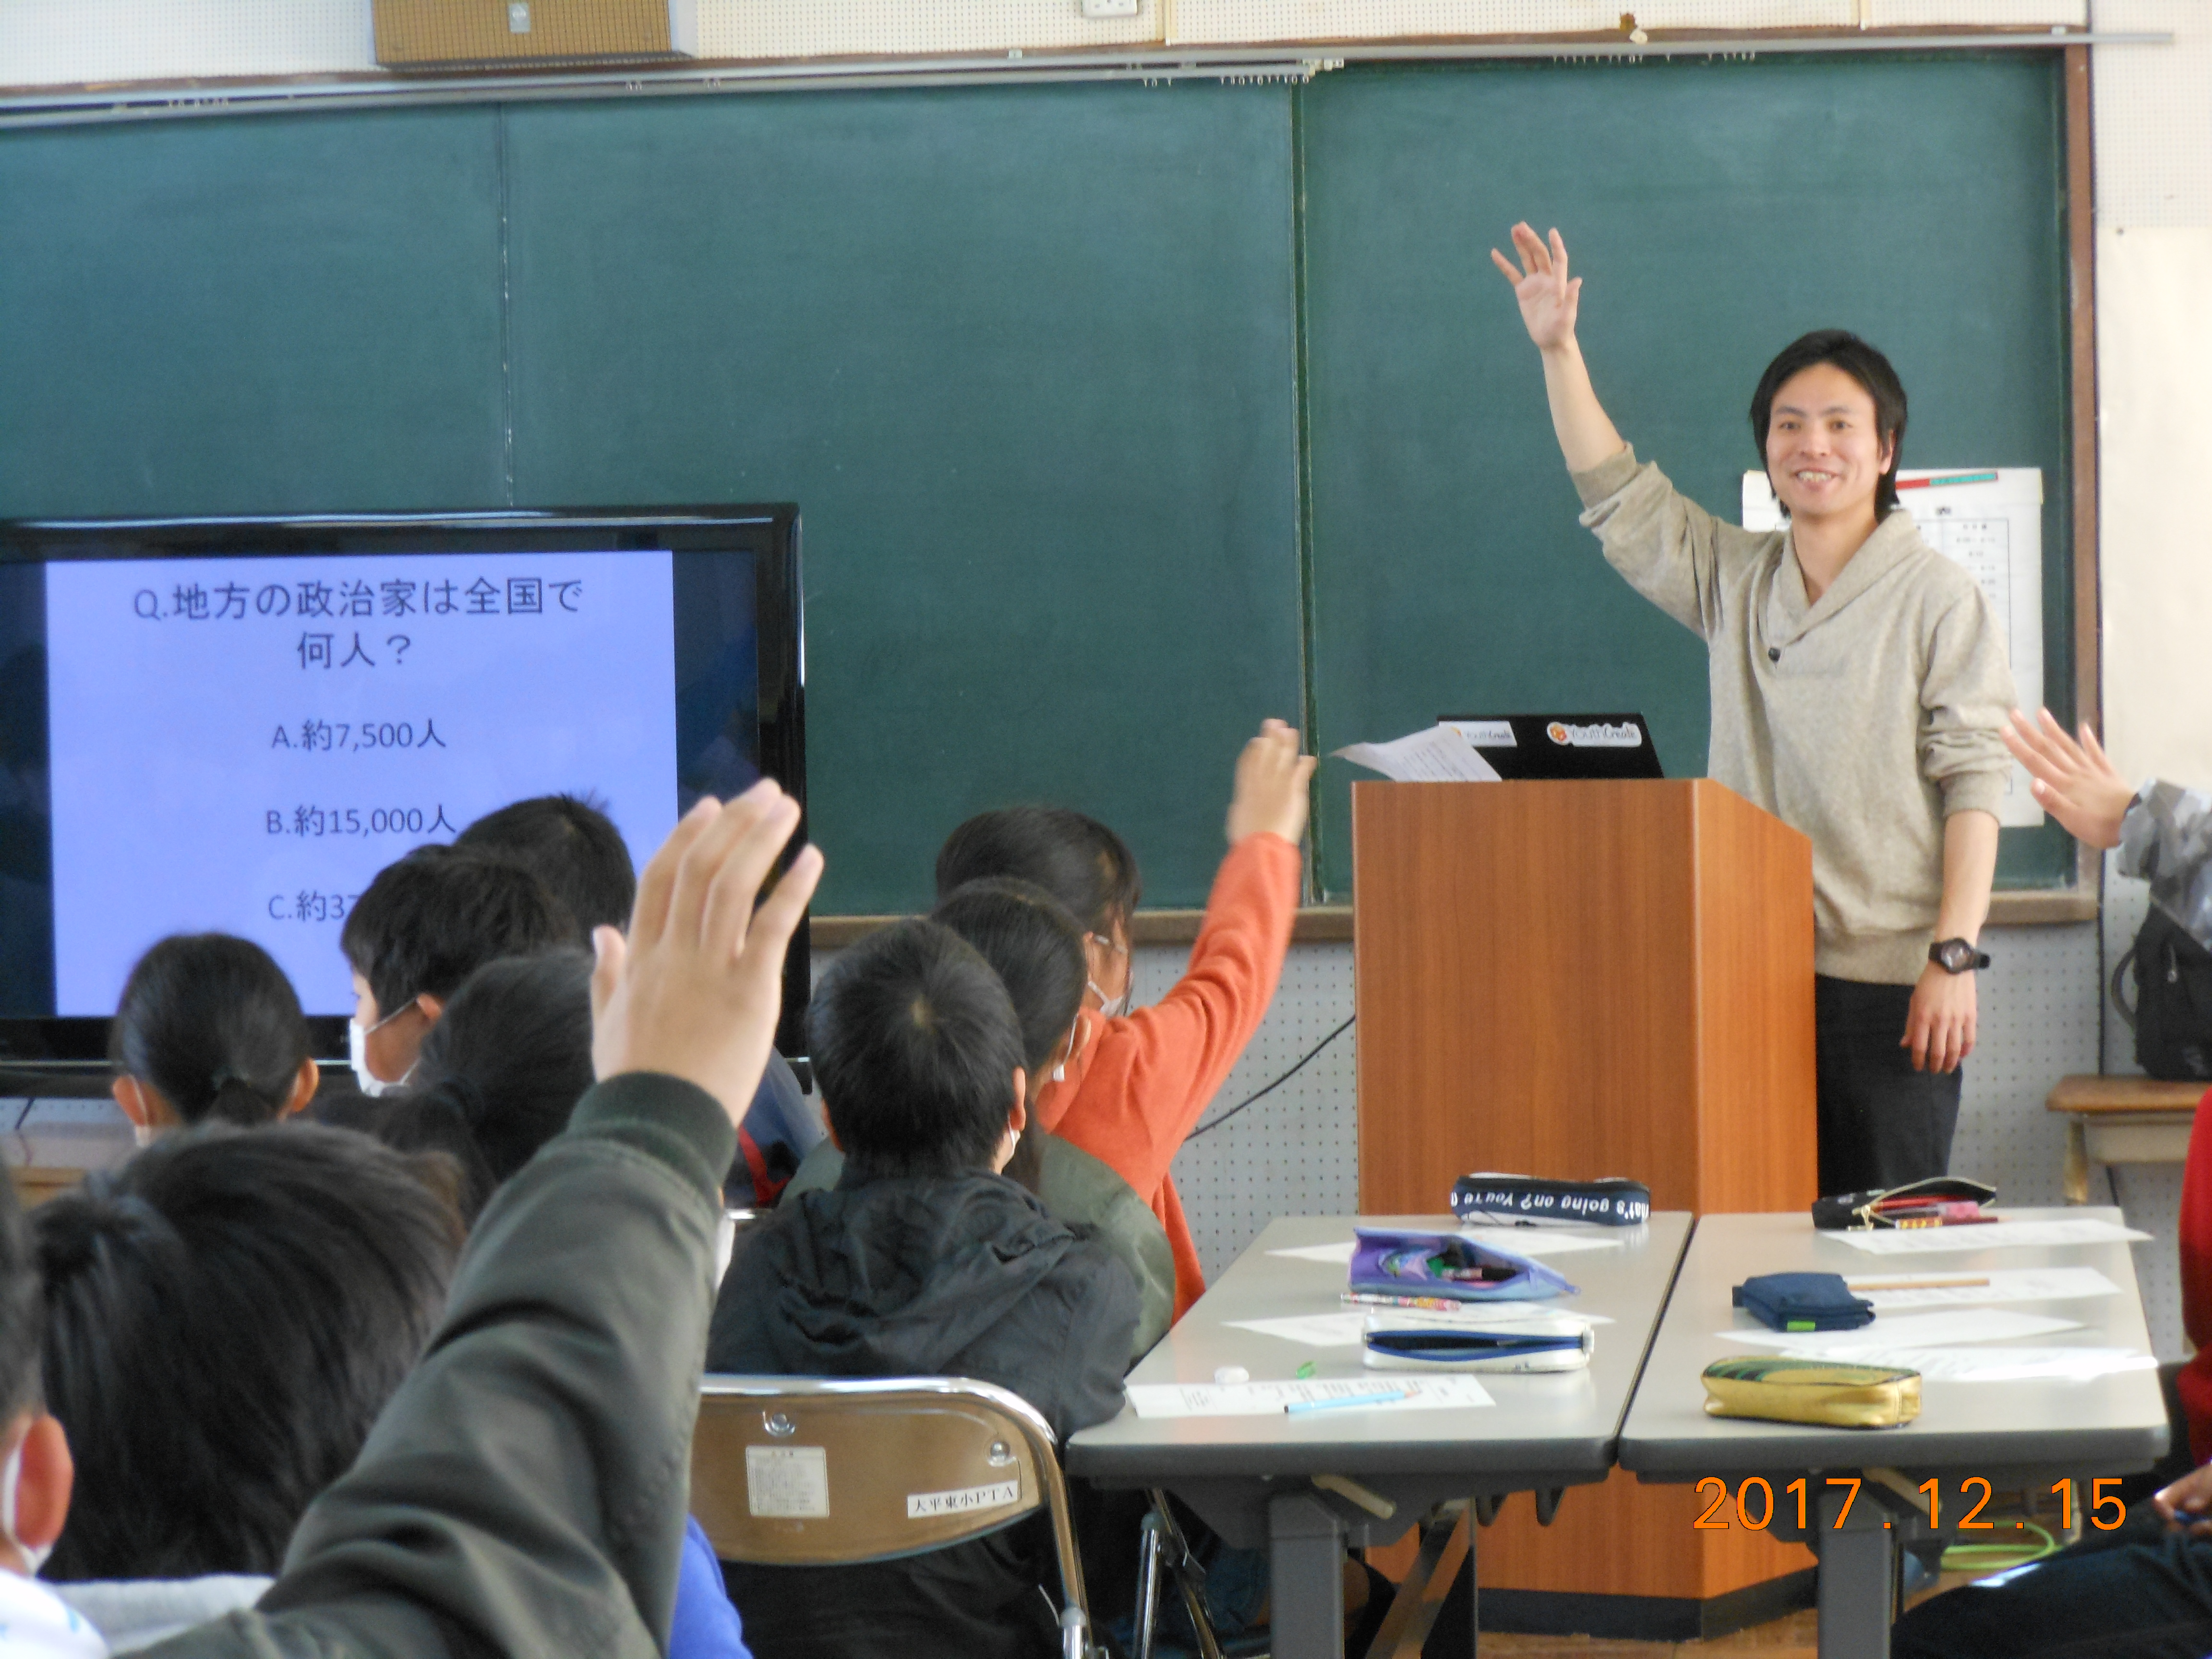

原田謙介氏の出前講座

